Цвета стиля:

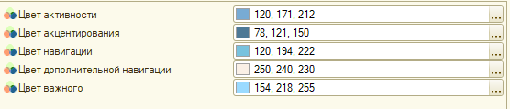

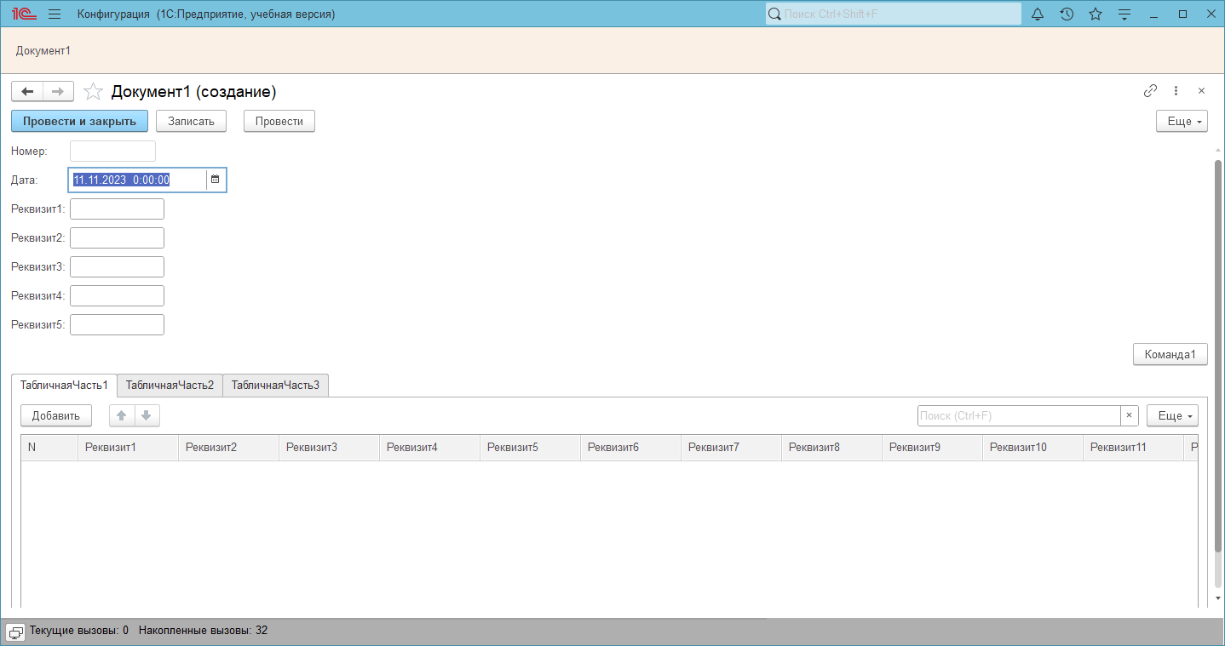

1. Реквизиты, дата и номер с левой стороны
2. Кнопки, если таковые имеются, с правой стороны
3. Реквизиты, которые подразумевают наличие нескольких объектов должны находиться в своей отдельной табличной части (которая должна именоваться как название этого объекта во множественном числе. Пример: “Шрифты”)

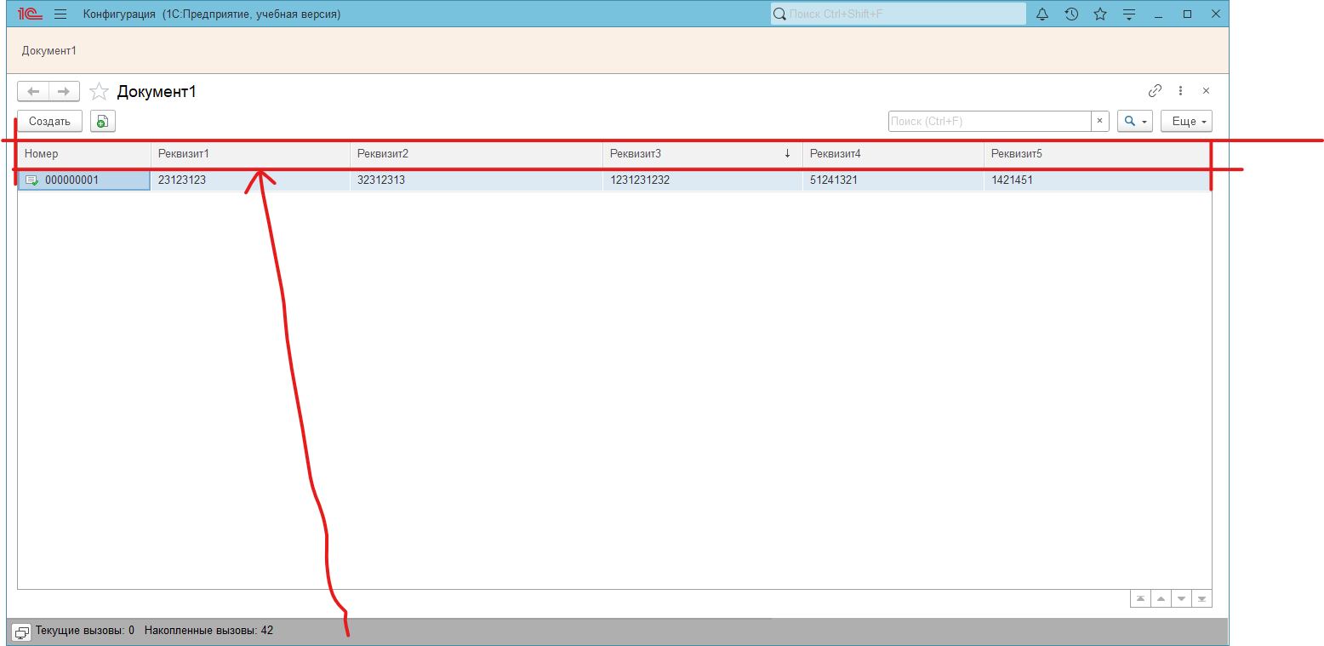

В форме списка должны отображаться только главные реквизиты, помеченные жирным в словаре данных. Дату также следует скрыть